Documentatie

- Planify –

Student: Profesor coordonator:

Șandor Denis-Andrei (IR2) Mafteiu-Scai Liviu Octavian

Data: 17.05.2021

**Cuprins**

1. **Raport Abstract**
2. **Scop și utilizatori**
3. **Introducere**
4. **Aplicații similare**
5. **Contribuții personale**
6. **Plan de dezvoltare**
7. **Posibile îmbunătățiri**
8. **Referințe**
9. **Raport abstract**

Acest raport curpinde detalii de implementare pentru aplicația realizată (Planify). În detaliu, sunt descrise scopul și potențialii utilizatori ai aplicației, problema pe baza căreia aplicația oferă o soluție, recenzia unor aplicații similare cu cea propusă, planul de dezvoltare al aplicației, diagrame ce oferă informații legate de cazurile de utilizare si modul de funcționare al aplicației.

1. **Scop și utilizatori**

Obiectivul principal al aplicației este reprezentat de dorința unui management eficient al camerelor de ședință/ conferință din cadrul companiilor. Produsul software dezvoltat este o soluție fezabilă din punct de vedere al timpului necesar planificării unei ședințe și oferă posibilitatea de a urmări în timp real camerele disponibile și intervalele orare în care acestea pot fi închiriate.

În ceea ce privește potențialii utilizatori, audiența pricipala este reprezentată de companiile ce au nevoie de utilizarea sălilor de ședință pentru a discuta detaliile aferente fluxului de lucru, strategii business sau alte problematici ce necesită o interacțiune la nivel de colectiv.

1. **Introducere**

După lansarea aplicației, utilizatorul are acces la opțiuni de filtrare pentru camerele de conferință, precum și posibilitatea de a închiria oricare dintre camerle puse la dispoziție, în funcție de disponibilitatea lor. Este implementată o restricție, astfel încât să nu poată fi posibilă închirierea unei camere în aceeași zi, la aceeași oră de mai mulți utilizatori.

1. **Aplicații similare**

**Robin** (iOS/Android)

**Pros:**

* monitorizare în timp real a camerelor disponibile
* oferă o hartă customizată pentru fiecare întreprindere pentru a eficientiza localizarea unei camere de conferință
* suport pentru integrarea evenimentelor din calendar (ex: Outlook, Google calendar)

**Cons:**

* în cazul unei relocări, timpul aferent generării unei noi hărți și de reorganizare a camerelor de conferință existente este mare
* în cazul în care o ședință s-a finalizat înaintea timpului estimat, camera rămâne rezervată și indisponibilă
* aplicația este costisitoare

**Condeco Room Booking** (iOS/ Android)

**Pros:**

* oferă perioadă de încercare gratuită
* monitorizare în timp real a camerelor disponibile
* suport pentru integrarea evenimentelor din calendar (ex: Outlook, Google calendar)

**Cons:**

* model complex pentru oferirea permisiunilor către utilizatori
* pași mulți până la rezervarea unei camere
* probleme de comunicare cu partea back-end
* unii utilizatori au experimentat notificări false legate de disponibilitatea/ indisponibilitatea unei camere

1. **Contribuții personale**

Magazinele de aplicații disponibile atât pe iOS, cât și pe Android sunt destul de sărace în ceea ce privește acest tip de aplicații, ce permit utilizatorilor să închirieze camere de conferință. De asemenea, este printre puținele aplicații ce permite oricărui utilizatorul să închirieze și nu numai instituțiilor/ utilizatorilor ce dispun de adrese de e-mail instituționale (deci, aplicația nu este destinată doar business-urilor). În plus, am implementat opțiuni de filtrare (nu toate aplicațiile dispun de această funcționalitate) și o interfață intuitivă, ușor de folosit.

1. **Plan de dezvoltare**

Aplicația este realizată în Android Studio. Limbajul de programare folosit pentru dezvoltarea aplicației este Java. Pentru legătura cu o bază de date am folosit Firebase (Firestore Database) – O bază de date NOSql, realtime. De asemenea, sunt utilizate și elemente XML pentru realizarea interfeței utilizator.

Baza de date este reprezentată de Colecția „Rooms”, ce are documente cu nume generice (Room 1, Room 2 etc.). Fiecare astfel de document dispune de aceleași field-uri.

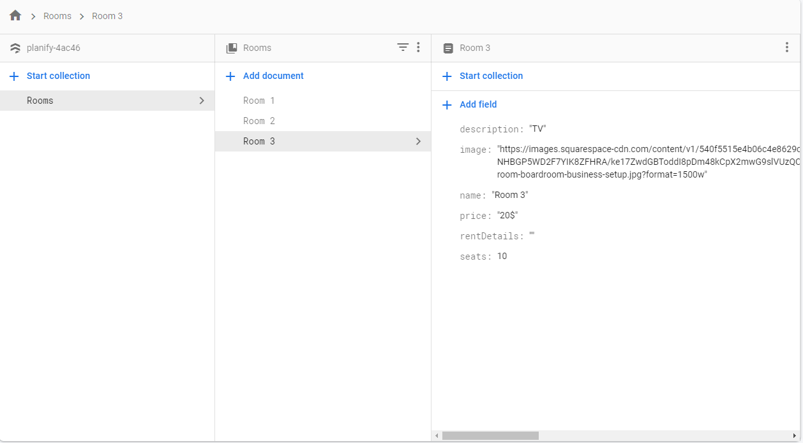

Pentru extragerea default a informațiilor din baza de date, se folosește următorul Query:

Query query = firebaseFirestore.collection("Rooms");  
options = new FirestoreRecyclerOptions.Builder<Room>()  
 .setQuery(query, Room.class).build();

care extrage toate documentele aferente colectiei „Rooms”. Query-ul este transmis apoi obiectului options de tipul FirestoreRecyclerOptions, iar cu ajutorul unui FirestoreRecyclerAdapter, afișează camerele în RecyclerView-ul definit în XML-ul aferent MainActivity.

Pentru a filtra rezultatele, după apăsarea unuia dintre butoanele de filtrare, se apelează o funcție ce va instanția un nou Query, ce va fi transmis apoi adapter-ului.

La apăsarea butonului de închiriere, utilizatorul este transferat la RentActivity. Utilizatorul introduce numele camerei pe care dorește să o închirieze, iar apoi alege o dată și un interval orar dintre cele disponibile. Când se apasă pe butonul cu ora la care se dorește închirierea, field-ului fieldDetails din baza de date i se vor adăuga noile informații lehgate de data și ora închirierii, acel interval orar din ziua respectivă devenind indisponibil pentru ceilalți utilizatori.

Clasa Room.java conține modelul datelor pentru fiecare cameră din baza de date. Vine însoțită de constructori și metode set/ get.

Icon-ul aplicației este unul simplu și sugestiv, având inițiala numelui aplicației, „P”.



Diagrama Use Case:

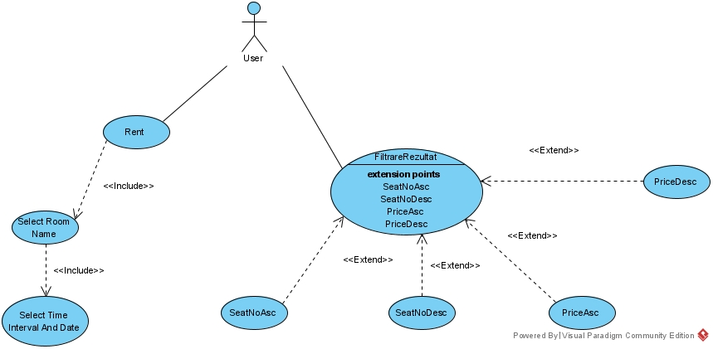

Interfața aplicației:

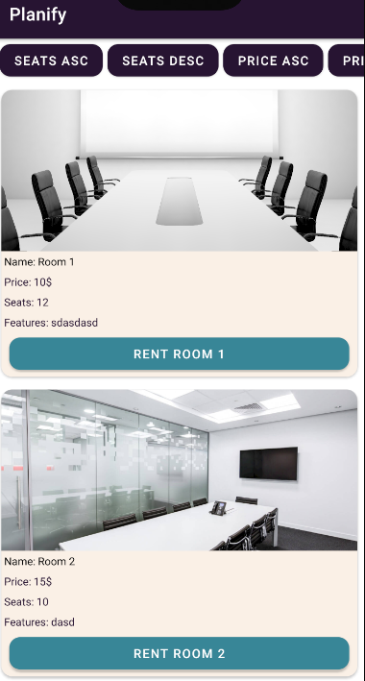

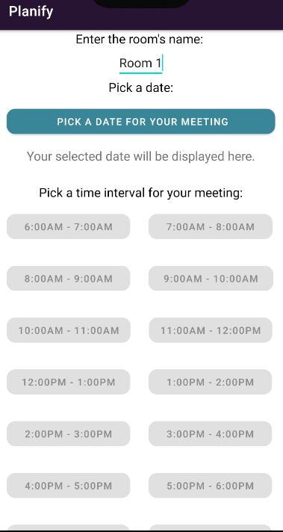

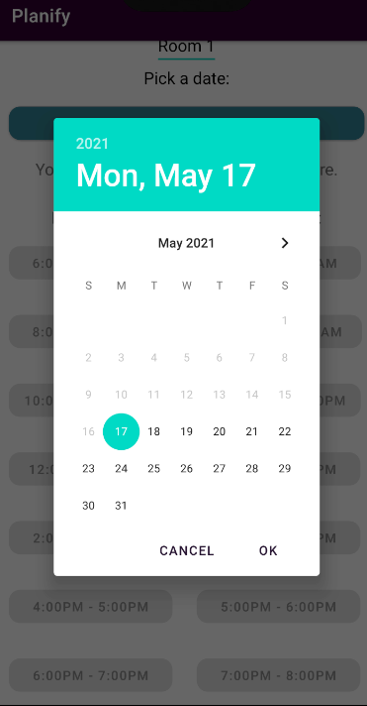

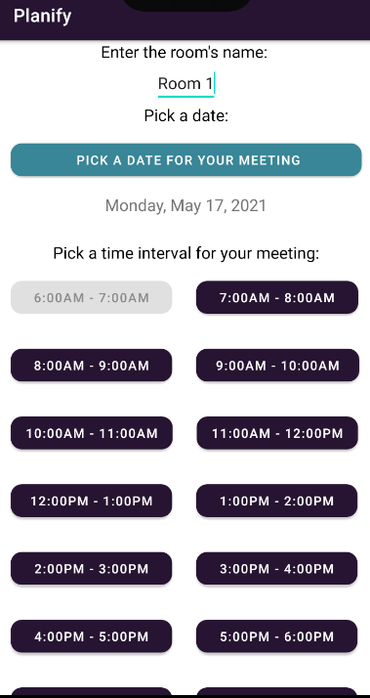

1. **Posibile îmbunătățiri**

* mai multe opțiuni de filtrare
* formular de înregistrare și login
* rafinare UI
* notificări cu câteva minute înainte de începerea unei conferințe

1. **Referințe**

[Robin - Mobile App - Apps on Google Play](https://play.google.com/store/apps/details?id=com.robinpowered.compass&hl=en&gl=US)

[Condeco Room Booking - Apps on Google Play](https://play.google.com/store/apps/details?id=com.condecosoftware.roombooking&hl=en&gl=US)

[Documentation  |  Firebase (google.com)](https://firebase.google.com/docs)

[Stack Overflow - Where Developers Learn, Share, & Build Careers](https://stackoverflow.com/)